
每日市场报告

2026年1月30日

市场综述
美股三大指数收盘涨跌不一，道琼斯工业指数涨0.11%报49071.56点，标普500指数跌0.13%报6969.01点，纳斯达克指数跌0.72%报23685.12点。美元指数跌0.20%报96.16，非美货币多数上涨，欧元兑美元涨0.15%报1.1971，英镑兑美元涨0.01%报1.3810，澳元兑美元涨0.13%报0.7050，美元兑日元跌0.20%报153.12，美元兑加元跌0.52%报1.3490，美元兑瑞郎跌0.53%报0.7643，离岸人民币对美元下跌12.0个基点报6.9449。美油主力合约收涨3.64%，报65.51美元/桶；布油主力合约涨3.43%，报69.68美元/桶。国际贵金属期货普遍收涨，COMEX黄金期货涨1.32%报5410.80美元/盎司，COMEX白银期货涨1.98%报115.78美元/盎司。ICE原糖主力合约收平报14.71美分/磅，ICE棉花主力合约跌0.42%报63.46/磅。
图表1：全球主要股指涨跌幅（%）
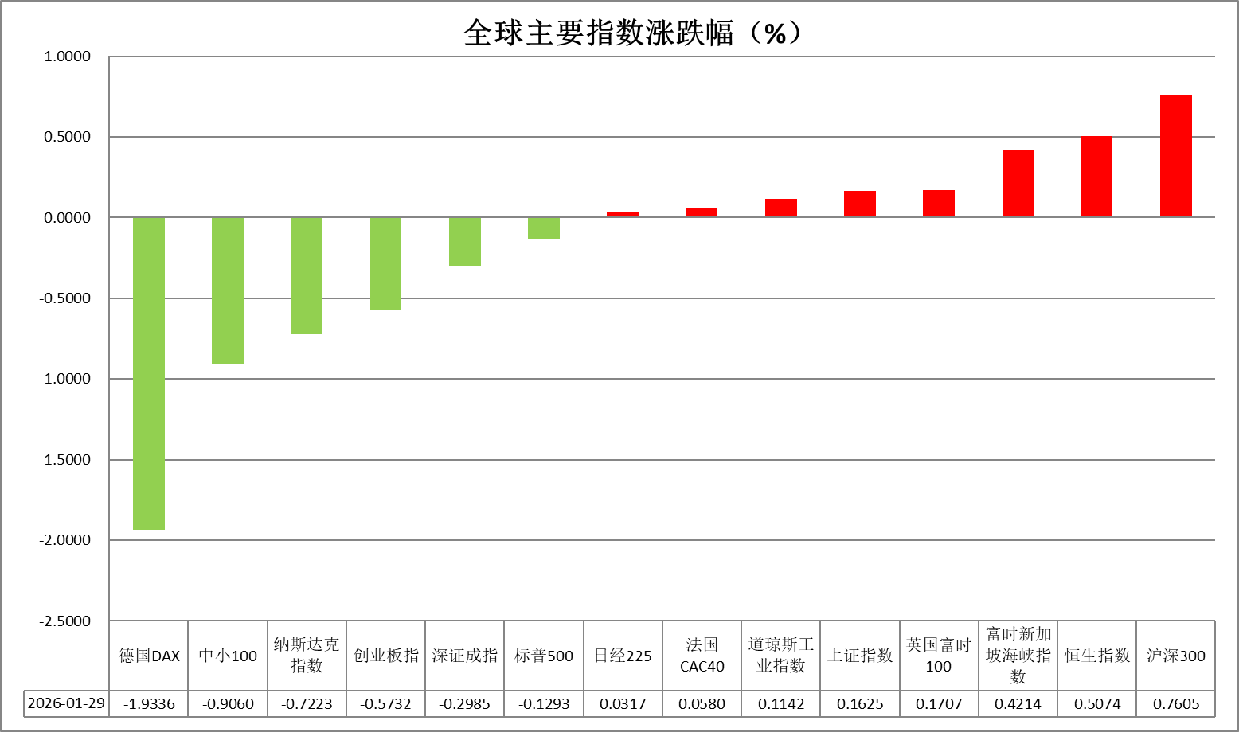
资料来源：公开资料整理、瑞达国际

- 消息回顾
【美国国会参议院在程序性投票中未能推进已获众议院通过的政府拨款法案，美国联邦政府再次面临部分“停摆”的危机。美国数个联邦部门的运转资金将于1月30日耗尽。】
【美国总统特朗普表示，鉴于严寒天气，俄罗斯总统普京已同意一周内暂停对乌克兰的空袭。他还表示，计划下周公布美联储下任主席提名。另外，美方计划重新开放委内瑞拉领空，多家美国大型石油公司将前往实地进行勘察。】
【由于出口下降、进口增加，美国2025年11月贸易逆差为568亿美元，环比大幅增加约95%。当月，美国出口额为2921亿美元，环比下降3.6%；进口额为3489亿美元，增长5%。】
【伊朗已于1月29日通过甚高频无线电向过往船只发布通告，宣布将于2月1日至2日在霍尔木兹海峡举行军事演习，演习内容包括实弹射击。】

今日关注
时间 | 数据/事件
2026/1/30 | 07:50 | 日本 2025 年 12 月工业产出数据初值
2026/1/30 | 17:00 | 德国 2025 年第四季度 GDP 初值
2026/1/30 | 18:00 | 欧元区 2025 年第四季度 GDP 初值、12 月失业率
2026/1/30 | 21:30 | 美国 2025 年 12 月 PPI 同比、环比
2026/1/30 | 22:45 | 美国 1 月芝加哥 PMI

- 观点汇总
美元指数
隔夜，美元指数跌0.20%报96.16，非美货币多数上涨，欧元兑美元涨0.15%报1.1971，英镑兑美元涨0.01%报1.3810，美元兑日元跌0.20%报153.12。
美伊局势持续升温，美国总统特朗普表示正考虑对伊朗发动新的重大打击，伊方领导人给予强硬回应，市场避险情绪高企，美元延续疲软态势。美联储于FOMC议息会议如期维持利率按兵不动，符合市场预期。此前美联储已于去年连续三次降息，使利率降至2022年以来最低水平。本次决议呈现出了较大分歧，理事米兰与沃勒投票支持再次降息25个基点。会议声明指出，经济活动保持稳健扩张，就业增长温和，失业率初现企稳，通胀仍略高于目标，今年3月降息概率小幅有所降低，市场定价较预期更为鹰派的美联储政策立场。当前宏观事件冲击导致美元持续偏弱运行，经济数据韧性以及降息预期之间的交织影响，或成为后续美元走势的核心变量，美元指数中期或继续以区间震荡运行为主。
欧洲央行官员近期表示，欧元持续走强可能促使央行重启降息，7月降息的隐含概率从此前的约15%上升至25%左右，市场普遍预期欧央行下周将维持利率不变。欧元区经济在2025年第三季度增长0.3%，而12月通胀率放缓至1.9%。日本央行此前维持利率按兵不动，日本国内CPI高位小幅回落，失业率维持于2.6%水平。日本央行行长近期指出，企业四月涨价幅度将是讨论潜在加息的关键因素。利差层面的边际收敛或对欧元中长期形成温和支撑，日元在套息交易以及财政担忧影响下短期内或延续震荡格局。
图表1：美元指数走势图
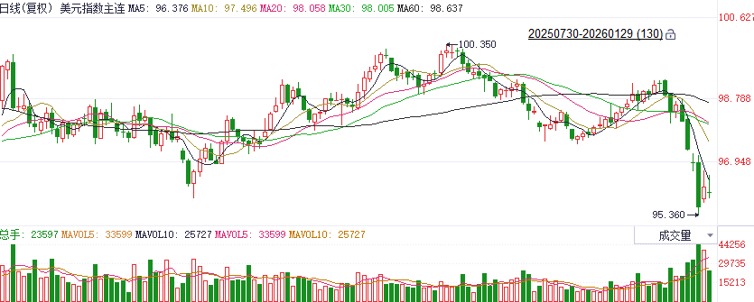
资料来源：Wind、瑞达国际

S&P500
截至1月29日，标普500指数下跌0.13%至6969.01点；迷你标普500主力合约下跌0.38%至6989.75点。货币政策层面，美联储于FOMC议息会议如期维持利率按兵不动，符合市场预期。此前美联储已于去年连续三次降息，使利率降至2022年以来最低水平。会议声明删除就业面临的下行风险上升和通胀已经上升的相关措辞，同时指出经济活动以稳健的速度扩张。会议声明呈中性基调。鲍威尔在新闻发布会上的表态同样呈中性且未给予过多指引。财政方面，当地时间1月29日，美国国会参议院在程序性投票中未能推进已获众议院通过的政府拨款法案，美国数个联邦部门的运转资金将于1月30日耗尽。政府面临再度停摆对美股带来些许下行压力。个股方面，微软云业务营收表现欠佳，引发市场对其AI开支于回报的担忧。其他软件公司也因相似问题而集体下跌。整体来看，软件股回调给标普500带来下行压力，同时宏观消息扰动也加剧回调风险。
图表2：S&P500走势图
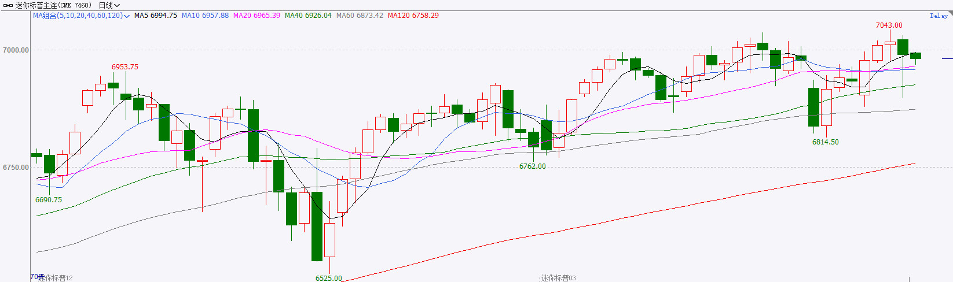
资料来源：Wind、瑞达国际

富时中国A50
截至1月29日，富时中国A50指数上涨1.41%至15081.49；新交所富时A50期指主力合约上涨1.68%至15113。国内方面，经济基本面，2025年我国规上工业企业利润较2024年相比由负转正，终结连续三年下降态势；12月单月利润同样由下降转为增加。此前公布的数据显示，12月份除规上工业增加值外，固投、社零、出口同比均较11月回落。个股方面，已发布2025年业绩预告的公司中，仅有约三分之一的公司预喜，但值得注意的是利润预喜的公司多数集中在人工智能等高技术产业。整体来看，目前，A股市场积极因素仍然较多，2025年规上工业企业利润增速转正，表明经济基本面已开始逐步修复，同时在航空航天、人工智能等代表新质生产力的产业带动下工业生产稳步增长，而上市公司年报业绩预告也呼应了这一现象。最后，在美元走弱和国内经济复苏预期下，人民币仍处于升值通道，人民币汇率维持强势带动股市上涨。春季行情仍在不断推进中。
图表3：富时中国A50走势图
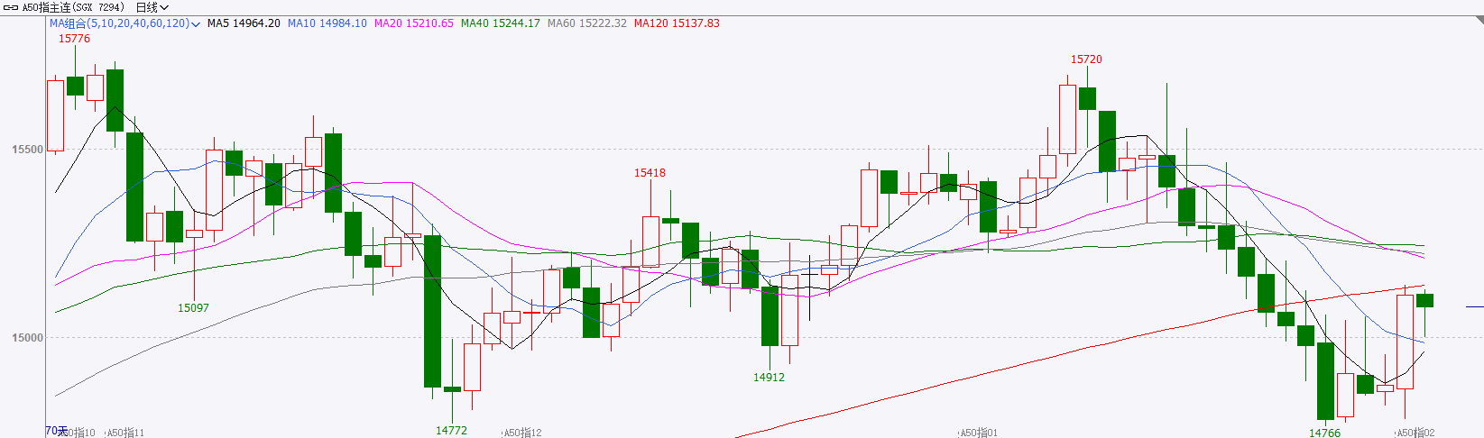
资料来源：Wind、瑞达国际

铜
隔夜COMEX铜冲高回落，报收6.282元/磅，涨跌幅+6.03%。国际方面，美国国会参议院在程序性投票中未能推进已获众议院通过的政府拨款法案，美国联邦政府再次面临部分“停摆”的危机。美国数个联邦部门的运转资金将于1月30日耗尽。国内方面，国务院办公厅印发《加快培育服务消费新增长点工作方案》，从激发重点领域发展活力、培育潜力领域发展动能、加强支持保障三方面提出12条政策举措。方案划出了交通、家政、网络视听、旅居、汽车后市场、入境消费这些重点服务消费领域。库存方面，截至2026年1月29日，COMEX铜库存为575133短吨，环比+2856短吨；LME铜库存为176075吨，环比+2150吨；SHFE每日仓单151628吨，环比+3590吨。美元美债方面，尽管美联储释放出略偏鹰派的信号为美元提供了一定支撑，但投资者对美国政策前景仍心存疑虑，美元指数在美盘阶段一度涨至96.66的日内高点，随后急速下滑并回吐日内全部涨幅，最终收跌0.19%，报96.15；基准的10年期美债收益率收报4.240%，对美联储政策利率敏感的2年期美债收益率收报3.567%。操作建议，纽铜主力合约轻仓逢低短多交易，仅供参考。
图表4：铜日线走势图
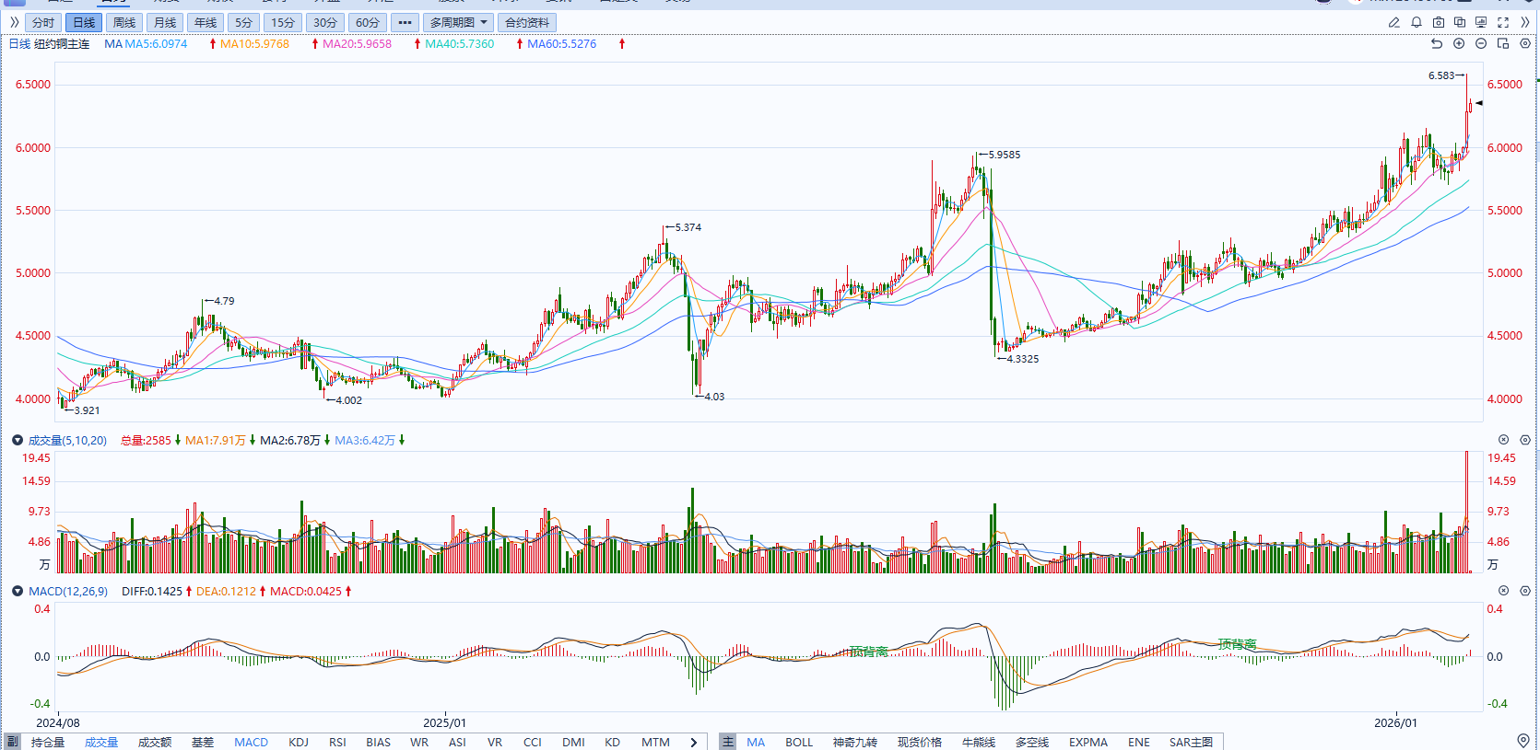
资料来源：Wind、瑞达国际

黄金
隔夜，受海外市场恐慌性抛售情绪影响，贵金属市场上演剧烈波动，伦敦金银现货价续创历史新高后均大幅跳水，日内最大跌幅分别超5%、8%，沪银主力合约一度下挫近14%，但后续受避险买盘支撑，跌幅迅速收窄。地缘方面，美伊局势持续升温，美国总统特朗普表示正考虑对伊朗发动新的重大打击，伊方领导人给予强硬回应，市场避险情绪高企，美元维持偏弱走势，贵金属避险对冲及货币属性得到提振。世界黄金协会最新数据显示，2025年全球黄金总需求达5002吨，创历史新高，黄金需求总金额达5550亿美元。其中，黄金投资需求提高到2175吨的里程碑水平，全年黄金ETF净持仓录得801吨增长，继续为金价提供较强支撑。宏观层面，美联储如期维持利率按兵不动，未来将延续数据依赖路径，符合市场预期。从市场反应来看，利率期货显示今年3月降息预期减弱，但下半年逐步重启降息预期仍存。在通胀和就业数据趋于平缓的基准假设下，伴随美联储重启扩表，市场流动性整体趋于宽松，贵金属整体看多逻辑尚未发生明显松动，但短期市场波动明显放大，建议观望为主。运行区间方面，伦敦金关注上方阻力位5500美元/盎司，下方支撑位5000美元/盎司；伦敦银关注上方阻力位120美元/盎司，下方支撑位100美元/盎司。
图表5：COMEX黄金日线走势图
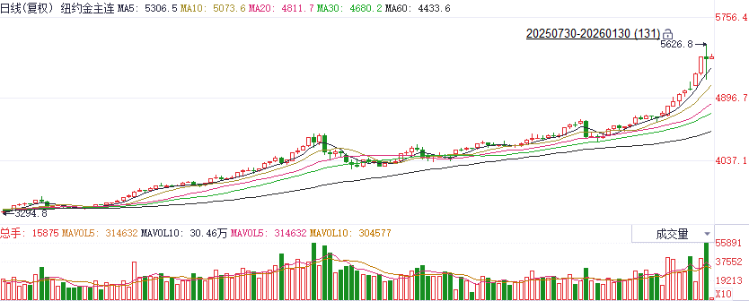
资料来源：Wind、瑞达国际

ICE原糖
洲际交易所(ICE)原糖期货周四大体持平，因供应过剩继续施压，但交易商警告未来市场可能趋紧。ICE交投最活跃的3月原糖期货收跌0.01美分或0.07%，结算价报每磅14.70美分。
国际方面，巴西航运机构Williams发布的数据显示，截至1月21日当周巴西港口等待装运食糖的船只数量为51艘，此前一周为48艘。港口等待装运的食糖数量为178.16万吨，此前一周166.29万吨。当周等待装运出口的食糖船只数量增加。
美糖主力价格关注上方压力15.80美分/磅，下方支撑14.0美分/磅。建议3月 ICE 期糖短期观望。
图表6：ICE原糖主力合约价格走势图
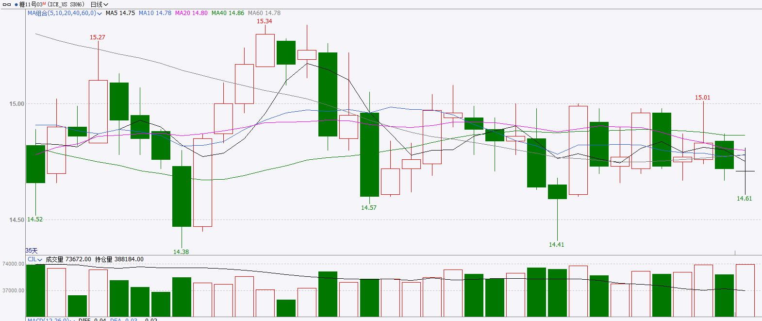
资料来源：Wind、瑞达国际

ICE棉花
洲际交易所(ICE)棉花期货周四下跌，周边市场波动给棉花期货带来压力，尽管美元走软令市场跌幅受限，ICE 3月棉花期货合约收跌0.25美分，或0.39%，结算价报每磅63.48分。
国际方面，根据巴西CONAB的预测，2025/26年度(即美国农业部的2026/27年度)巴西棉花种植面积为210万公顷，高于上年度的208.56万公顷，单产1885公斤/公顷，低于上年度的1954公斤/公顷，产量396万吨，低于上年度的407.6万吨。
美棉主力价格关注上方压力69美分/磅，下方支撑55美分/磅。建议 ICE 3月期棉短期暂时观望。
图表7：ICE美棉主力合约价格走势图
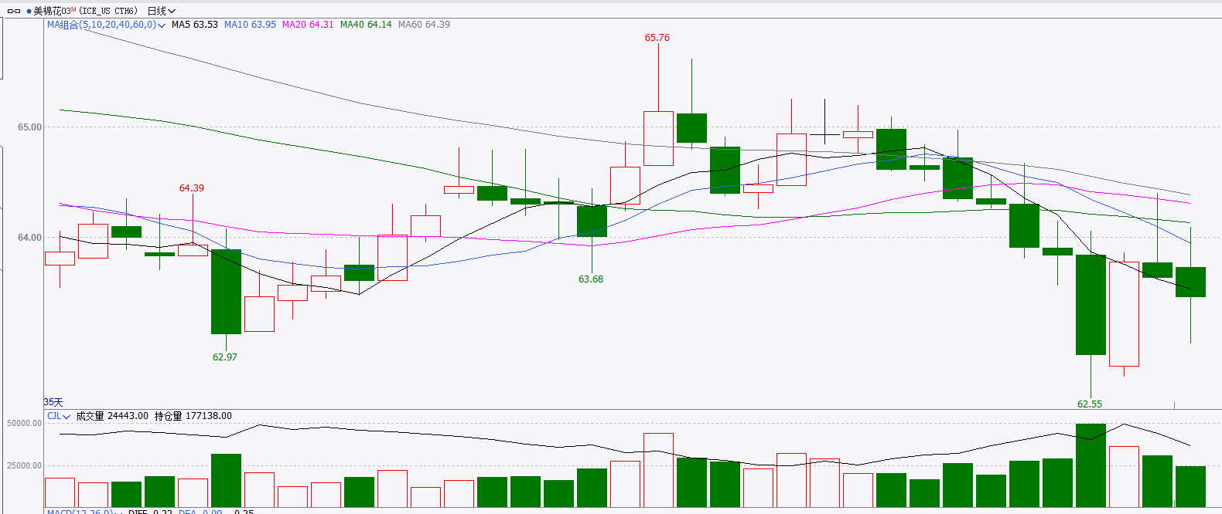
资料来源：Wind、瑞达国际

△ 免责声明
此报告由瑞达国际所编制。本报告采用之资料及意见均相信可靠及准确，但本公司并不对各分析或有关资料之可靠性及准确性作出全面性保证。本报告只供客户或读者作参考之用，客户或读者不应完全依靠本报告内容作为投资准则。
本报告之资料及意见如有任何更改，恕不另行通知。本报告并非及并无意图构成任何作价或招揽进行买卖本报告 提及的商品。本公司不会对任何因依靠本报告作出任何买卖而引致之任何损失承担任何责任。



24小时客服电话： 00852 - 25342000/86 - 13603059885
24小时传真电话： 00852 - 25632368
客服邮箱： cs@ruida- int . com
客服QQ： 203195058/2938472186
网址：www. ruida- int . com
地址: 香港湾仔菲林明道8号大同大厦17楼05 - 06室

